Тест «Ориентирование на местности»
Ф.И.______________________________________
1. Найди группу, в которой правильно названы основные стороны горизонта.
Север, запад, юго-восток
Северо-запад, северо-восток, юго-запад
Юг, запад, восток
2. Для чего нужен компас?
Для того, чтобы находить дорогу
Для того, чтобы определять стороны горизонта
Для того, чтобы не заблудиться
3. С какой стороны чаще растут мхи и лишайники?
На севере
На северо-западе
На востоке
4. В какой стране изобрели компас?
В Индии
В Америке
В Китае
5. Предметы, из какого материала влияют на точность показаний компаса?
Из дерева
Из металла
Из камня
6. Человеку, какой профессии необходим компас?
Лётчику
Инженеру
Агроному

7. На какой стороне склона снег весной тает быстрее?
На севере
На юге
На западе
8. Вспомни, с какой стороны кора берёзы белее и чище.
На севере
На востоке
На юге
9. Представь, что тебе надо сориентироваться по карте. Ты должен положить компас на ровную горизонтальную поверхность и повернуть его так, чтобы он совпал с определённой буквой. С какой стороны буквой должен совпадать синий конец стрелки?
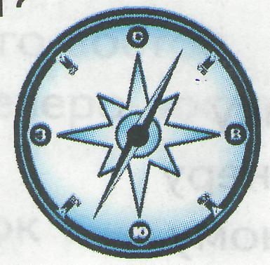
С Ю В
10. Ребята собрались за грибами. Чтобы попасть в лес, они должны идти на запад. Дети стали спорить, в каком направлении они должны будут возвращаться.
Максим сказа, что на север.
Семён сказал, что на юг.
Даша сказала, что на восток.
Кто из детей хорошо ориентируется на местности?

Ответы:
№ вопр. | 1 | 2 | 3 | 4 | 5 | 6 | 7 | 8 | 9 | 10
№ отв. | 3 | 2 | 1 | 3 | 2 | 1 | 2 | 3 | 1 | 3

